北京市东城区2025-2026学年高二上学期期末考试物理样卷
一、单选题：本大题共14小题，共42分。
1.某电场的电场线如图所示，一带正电粒子只在电场力作用下沿虚线所示路径运动，先后通过$M$点和$N$点，以下说法正确的是( )
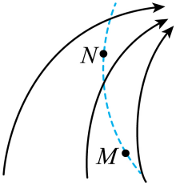
A. $M$、$N$点的场强$E_{M}>E_{N}$ B. $M$、$N$点的电势$φ_{M}>φ_{N}$
C. 粒子在$M$、$N$点的加速度$a_{M}>a_{N}$ D. 粒子在$M$、$N$点的速度$v_{M}>v_{N}$
2.有一根长为$L$的均质金属棒，其材料的电阻率为$ρ$，棒内单位体积内自由电子数为$n$，在金属棒两端加上恒定的电压$U$，棒内随即产生恒定的电流，已知电子的带电荷量为$e$，则金属棒内自由电子定向移动的平均速率为( )
A. $\frac{neρL}{U}$ B. $\frac{U}{neρL}$ C. $\frac{neU}{ρL}$ D. $\frac{ρU}{neL}$
3.如图所示为内阻为$100Ω$、满偏电流为$3mA$的电流表的刻度盘。下列说法正确的是( )
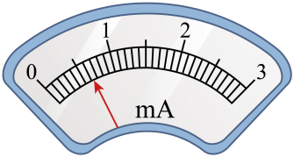
A. 此电流表允许通过的最大电流为$0.03A$
B. 此电流表允许加的最大电压为$3V$
C. 要把它改装为$0∼0.6A$的安培表，需并联一个阻值约为$0.5Ω$的电阻
D. 要把它改装为$0∼15V$的伏特表，需串联一个阻值为$6kΩ$的电阻
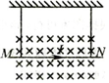
4.如图，金属棒用两根绝缘细线水平悬挂，处于垂直纸面向里的匀强磁场中。棒中通有从$M$流向$N$的电流，静止时两细线对棒的拉力相等。改变下列哪些条件，可以使金属棒静止时细线的拉力变小( )
A. 仅使电流的方向反向 B. 仅使磁场的方向反向
C. 同时将电流和磁场的方向反向 D. 仅增加棒中电流的大小
5.两个较大的平行金属板$A$，$B$相距为$d$，分别接在电压为$U$的电源正、负极上，这时质量为$m$、带电荷量为$−q$的油滴恰好静止在两板之间，如图所示。在其他条件不变的情况下，如果将$B$板向下移动一小段距离，则该过程中( )
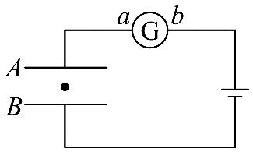
A. 油滴将向上加速运动，电流计中的电流从$b$流向$a$
B. 油滴将向下加速运动，电流计中的电流从$a$流向$b$
C. 油滴静止不动，电流计中的电流从$b$流向$a$
D. 油滴静止不动，电流计中的电流从$a$流向$b$
6.如图所示为汽车启动电路的简化电路图，其中电源的电动势为$E$，内阻为$r$。车灯接通而电动机未启动$($只闭合$S_{1})$时，电流表示数为$I_{1}$，电动机启动的瞬间$(S_{2}$也闭合$)$，电流表示数为$I_{2}$。不考虑启动过程中车灯电阻的变化，不计电流表的内阻，下列说法正确的是( )
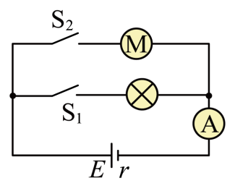
A. 车灯的电阻$R=\frac{E}{I_{1}}$
B. 电动机启动瞬间车灯两端的电压$U_{L}=E−I_{1}r$
C. 电动机启动瞬间电动机的电功率$P_{M}=\left(E−I_{2}r\right)⋅I_{2}$
D. 电动机启动瞬间电源的输出功率$P_{出}=EI_{2}−I{ _{2}}^{2}r$
7.如图所示，虚线框$MNPQ$内存在匀强磁场，磁场方向垂直纸面向里。$a$、$b$、$c$三个带电粒子，它们在纸面内从$PQ$边的中点以相同的初速度垂直于$PQ$边射入磁场，它们在磁场中的运动轨迹分别如图中三条弧线所示。不计粒子所受重力，则( )
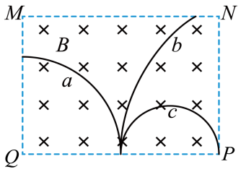
A. 粒子$a$带负电，粒子$b$带正电 B. 粒子$b$的比荷$($荷质比$)$比粒子$c$的小
C. 粒子$b$在磁场中的加速度最大 D. 粒子$c$在磁场中运动的时间最长
8.一群不同种类的带正电粒子从如图所示的小孔$S$处无初速度地飘入水平向右，电压恒定的加速电场，被加速后沿中心轴线进入竖直向下、电压恒定的偏转电场，最终打在屏上。已知这几种粒子电荷量相同但质量不同，整个装置处于真空中，不计粒子重力及粒子间的相互作用，下列说法正确的是( )
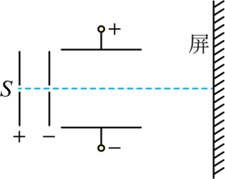
A. 加速电场对这几种粒子做的功不同 B. 这几种粒子进入偏转电场的速度相同
C. 这几种粒子运动到屏上所用的时间相同 D. 这几种粒子打在屏上的位置相同
9.一条形磁铁静止于水平面上，$a$为其轴线上一点，通有恒定电流的金属圆环固定于条形磁铁附近，其圆心位于条形磁铁的轴线上，环面与轴线垂直，电流方向如图所示。下列说法正确的是( )
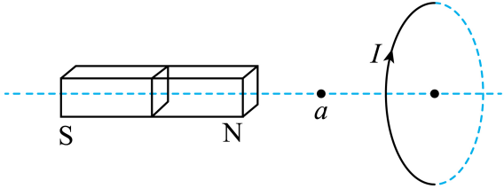
A. $a$点处磁感应强度方向一定向右
B. 条形磁铁与圆环之间一定互相吸引
C. 圆环各处所受磁场力在圆环平面内的分量都是沿半径向内的
D. 磁体所受沿轴线的磁场力一定是向右的
10.电子只在电场力作用下从静止开始，由电场中的$A$点运动到$B$点，其速度大小$v$随时间$t$变化的$v−t$图像如图所示，以下说法正确的是( )
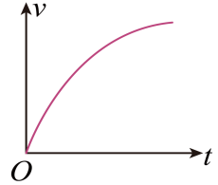
A. 电场线方向由$A$指向$B$ B. 该电场可能是正点电荷产生的电场
C. 电子在$B$处的电势能比在$A$处的电势能大 D. 电子的动量随时间变化得越来越慢
11.如图所示，线圈$M$和线圈$P$绕在同一个铁芯上，下列说法正确的是( )
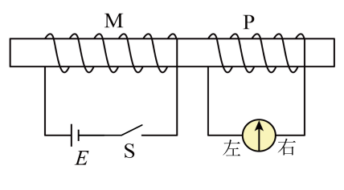
A. 闭合开关瞬间，线圈$M$中的磁场方向向左
B. 闭合开关，达到稳定后，电流表的示数最大
C. 断开开关瞬间，感应电流从电流表的右接线柱流入
D. 断开开关瞬间，线圈$P$中感应电流在铁芯中的磁场方向向左
12.如图所示，正电荷$Q_{1}$和负电荷$Q_{2}$分别位于$x$轴上的$x=0$和$x=6cm$处，已知$Q_{1}=4Q_{2}$，选无穷远处为电势零点，下列说法正确的是( )
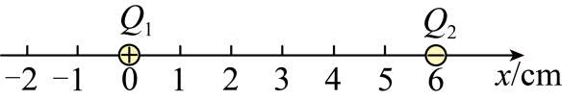
A. $x$轴上场强为$0$的位置有两处
B. 将试探电荷置于$x=8cm$处，点电荷受电场力为$0$
C. 在$x>0$的区域沿$x$轴正方向电势一直降低
D. 将仅受电场力的正试探电荷从$x=−2cm$处由静止释放，其电势能一直减小
13.如图所示，阻值为$R$的电阻用导线与一个横截面积为$S$、电阻为$r$的$n$匝线圈相连，在线圈中加以竖直方向的磁场$B($磁场方向与线圈轴线平行$)$。已知磁感应强度大小随时间的变化率为$k$，则下列说法正确的是( )
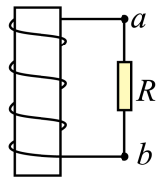
A. 若$B$竖直向上且正在增强，则电流方向从$b$经过$R$到$a$
B. 若$B$竖直向上且正在增强，则线圈中感应电动势的大小为$nk$
C. 若$B$竖直向下且正在减弱，则$a$、$b$两点间的电势差$U_{ab}=−\frac{nkR}{R+r}$
D. 若$B$竖直向下且正在减弱，则$a$、$b$两点间的电势差$U_{ab}=\frac{nSkR}{R+r}$
14.光滑绝缘斜面足够长，斜面上$B$点正上方$P$处固定一带正电的点电荷$Q$，$C$是斜面上离$P$最近的点，一带负电的小球$q$从斜面上$A$点由静止开始上滑，运动过程一直未离开斜面，能够到达的最远点为斜面上的$D$点$($未画出$)$。下列说法正确的是( )
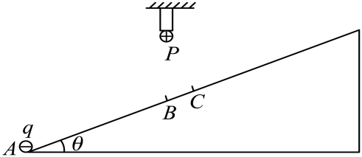
A. $AC$长度小于$CD$ B. 小球在$AB$之间某一点速度达到最大值
C. 小球在$B$点的加速度大于在$C$点的加速度 D. $A$点的电势与$D$点的电势相等
二、实验题：本大题共2小题，共18分。
15.如图$1$所示为实验“研究电容器的充、放电现象”的实验原理图。
$(1)$把开关$S$与$1$相连，电容器处于 $($选填“充电”或“放电”$)$状态，此过程电压传感器示数 $($选填“增大”“不变”或“减小”$)$，电流传感器示数 $($选填“增大”“不变”或“减小”$)$。
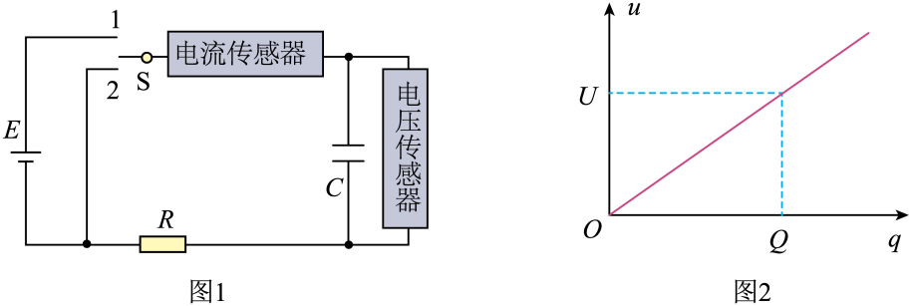
$(2)$用可调电压的电源给电容值为$C$的电容器在不同电压下进行充电，分别记录电容器两极板间的电势差$u$和电容器所带的电荷量$q$，得到的$u−q$图像如图$2$所示，则当两极板间电压为$U$时，电容器所带电荷量为$Q$，电容器所储存的电势能为 。$($选填正确选项前的字母$)$
A.$QU$ B.$\frac{UQ}{2}$ $C$．$CU^{2}$ D.$\frac{Q^{2}}{2C}$
16.某实验小组计划用实验室提供的下列器材较准确地测量一节干电池的电动势$ε$和内电阻$r$。
A.电流表：$0∼0.6A$，内阻为$0.20Ω$
B.电压表：$0∼3V$，内阻约为$3kΩ$
C.滑动变阻器$R_{1}$：$0∼20Ω$，允许通过的最大电流为$1A$
D.开关与导线若干
E.待测干电池一节
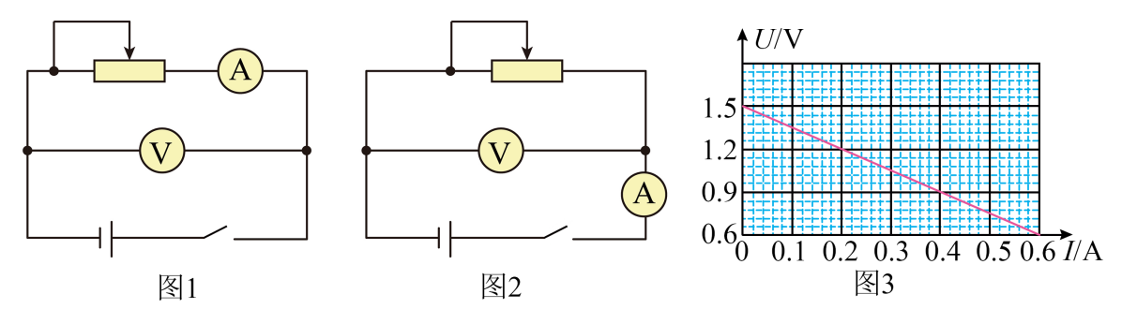
$(1)$根据实验原理$U=E−Ir$，若选择电路图$1$进行实验， $($选填“电压表”或“电流表”$)$的测量值是有系统误差的，且该表的测量值 $($选填“偏大”或“偏小”$)$。
$(2)$考虑到器材中电流表的已知内阻值对本实验来说是足够精确的，同学们选择电路图$2$进行实验，根据实验中电流表和电压表的示数得到如图$3$所示的$U−I$图像，则干电池的电动势$ε=$ $V$，内阻$r=$ $Ω$。$($结果均保留两位有效数字$)$
$(3)$同学们用铜片、铝片和可乐做成了一个可乐电池，如图$4$所示。已知可乐电池的电动势大约在$0.5∼0.6V$之间，内阻在几千欧左右，同学们用图$5$所示电路测量其电动势和内电阻，改变电阻箱的阻值$R$、记录安培表的数据$I$进行多次实验，根据实验数据作出 图像即可通过图线的斜率求该可乐电池的电动势。
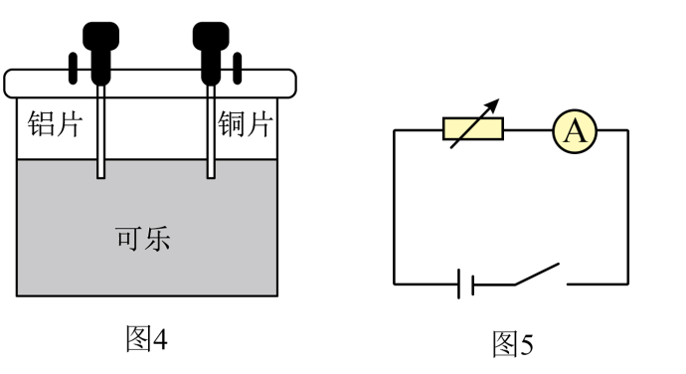
三、计算题：本大题共4小题，共40分。
17.如图所示，足够大的匀强磁场的左边界如虚线所示，磁感应强度为$B$。质量为$m$、电荷量为$q$的带正电粒子，以初速度$v$沿垂直磁场左边界的方向射入，在磁场中做匀速圆周运动，不计带电粒子所受重力。
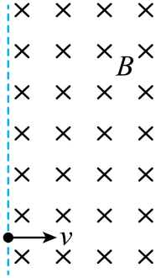
$(1)$求粒子做匀速圆周运动的半径$R$。
$(2)$求粒子在磁场中运动的时间$t$。
$(3)$为使该粒子做匀速直线运动，还需要同时存在一个匀强电场，求电场强度$E$的大小并说明电场的方向。
18.如图所示，水平放置的平行金属板，$A$板带正电，$B$板带负电，两极板间的电势差为$U$，极板长度为$2L$，极板间距为$d$。荧光屏距离极板右侧的水平距离为$L$。一个质量为$m$、电荷量为$q$的带正电粒子，以初速度$v_{0}$沿两板的中心轴线$O_{1}O_{2}$水平射入，出偏转电场后打在荧光屏上的$P$点$($不计粒子的重力$)$。求：
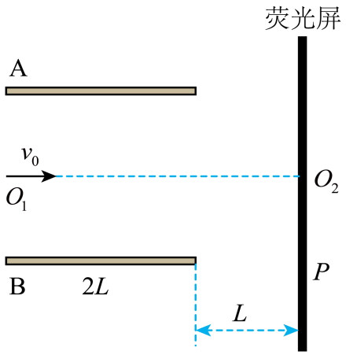
$(1)$粒子射出极板时的侧移量$y$；
$(2)$粒子射出极板时的动能$E_{k}$；
$(3)O_{2}P$之间的距离$Y$。
19.在竖直平面内有一半径为$r$的光滑绝缘圆形导轨，圆心为$O$，$D$、$B$分别为圆形导轨的最高点、最低点，$A$、$C$连线垂直于$DB$，质量为$m$，电荷量为$q$的带正电小球可以沿圆形轨道的内壁或外壁运动，重力加速度为$g$，小球可视为质点。
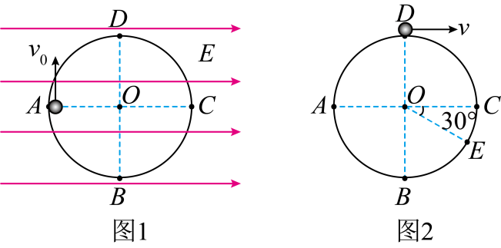
$(1)$已知圆形导轨所在空间存在水平向右的匀强电场，场强大小$E=\frac{mg}{q}$，小球从$A$点以大小为$v_{0}$的初速度开始沿轨道内壁做完整的圆周运动，如图$1$所示。
$a$、求小球经过$B$点时的速度大小$v_{B}$；
$b$、说明小球在何处机械能最大；
$c$、请分析并说明，要使小球能够做完整的圆周运动，$v_{0}$需要满足的条件是什么？
$(2)$如图$2$所示，若小球在导轨外壁上的$D$点以大小为$v$、方向水平向右的初速度开始运动，到达外壁上的$E$点$(OE$与$OC$夹角为$30°)$时速度大小仍为$v$，方向垂直于$OE$斜向下，为满足上述要求可在空间加一匀强电场，求满足要求的电场强度的最小值$E_{min}$，并说明小球做何种运动。
20.如图所示，间距为$d$的水平光滑导轨一端连接阻值为$R$的电阻，另一端与半径为$l$的半圆形光滑竖直导轨$MOˈN$相连，$M$、$N$分别表示半圆形导轨的最高点、最低点，$Oˈ$为半圆形导轨的中点，与圆心$O$等高，导轨间距也为$d$。整个装置处于方向竖直向下、磁感应强度大小为$B$的匀强磁场中。现有一质量为$m$的金属棒从水平导轨上$P$点$(P$、$N$间距离为$s)$开始以大小为$v_{0}$的初速度沿导轨运动，金属棒能够通过半圆形导轨的最高点$M$且速度大小为$v$，运动过程中始终与轨道接触良好，不计金属棒和导轨的电阻，重力加速度为$g$，对金属棒从$P$到$M$的运动过程：
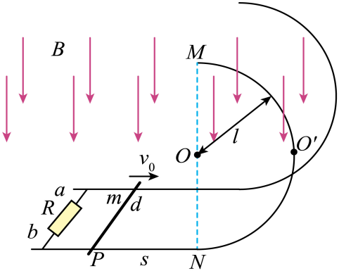
$(1)$求金属棒克服安培力做的功$W$_{克安}。
$(2)a$、请描述电阻$R$中电流方向的变化情况$($用“$a$”、“$b$”表示$)$；
$b$、根据$(2)a$中的描述，分别求出沿不同方向通过电阻$R$的电荷量。
$(3)$假设金属棒质量很小而磁场很强，可以不考虑金属棒的重力，在此种情况下分析从$P$到$M$的过程中导轨给金属棒弹力的冲量，说明其方向并求出其大小$I_{N}$。
参考答案
1.$B$
2.$B$
3.$C$
4.$D$
5.$B$
6.$D$
7.$B$
8.$D$
9.$C$
10.$D$
11.$C$
12.$D$
13.$D$
14.$C$
15.充电
增大
减小
$$BD$$

16.电压表
偏大
$$1.5$$
$$1.3$$
$$R−\frac{1}{I}/I−\frac{1}{R}$$

17.解：$(1)$根据洛伦兹力提供向心力 $qBv=\frac{mv^{2}}{R}$
可得 $R=\frac{mv}{qB}$
$(2)$根据单边界进出磁场的对称性可知，圆心角 $θ=180 ^{∘}$
粒子在磁场中运动周期 $T=\frac{2πR}{v}=\frac{2πm}{qB}$
粒子在磁场中运动的时间 $t=\frac{θ}{2π}T$
联立解得 $t=\frac{πm}{qB}$
$(3)$根据平衡可知 $qvB=qE$
解得 $E=vB$
由于粒子带正电，根据左手定则可知，粒子受到的洛伦兹力方向向上，为使该粒子做匀速直线运动，则匀强电场方向竖直向下。

18.解：$(1)$粒子在偏转电场中做类平抛运动，则竖直方向偏移量 $y=\frac{1}{2}at^{2}$
水平方向 $2L=v_{0}t$
根据牛顿第二定律可得 $qE=ma$
根据匀强电场公式 $E=\frac{U}{d}$
联立解得 $y=\frac{2qUL^{2}}{mdv_{0}^{2}}$
$(2)$根据动能定理 $qEy=E_{k}−\frac{1}{2}mv_{0}^{2}$
解得粒子射出极板时的动能 $E_{k}=\frac{2q^{2}U^{2}L^{2}}{md^{2}v_{0}^{2}}+\frac{1}{2}mv_{0}^{2}$
$(3)$根据带电粒子离开偏转电场速度的反向延长线过偏转电场的中点，由相似三角形得 $\frac{Y}{y}=\frac{L+L}{L}$
可得 $Y=\frac{4qUL^{2}}{mdv_{0}^{2}}$
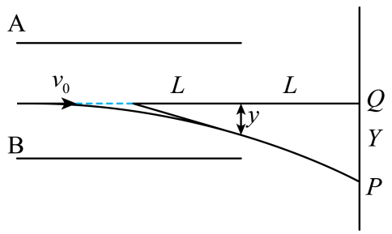

19.解：$(1)a.$带正电小球从$A$点到$B$点由动能定理有 $mgr+Eqr=\frac{1}{2}mv_{B}^{2}−\frac{1}{2}mv_{0}^{2}$
解得 vB= 4gr+v02
$b.$小球运动过程中受重力、电场力、轨道的弹力三个力，其中轨道弹力沿半径方向与速度方向垂直不做功，机械能的增加量等于电场力做的功，小球从$A$点到$C$点电场力做功最多，故小球在$C$点机械能最大。
$c.$对小球受力分析知重力与电场力合力为等效重力 G′= 2mg ，方向与竖直方向的夹角为 $45 ^{∘}$ ，故点$M$、$N$ 分别为圆周运动的等效最高点和最低点，要使小球能够做完整的圆周运动就要恰能通过$M$点，在$M$点有 $G′=m\frac{v_{M}^{2}}{r}$
从$D$点到$M$点由动能定理有 $mgr(1−cos45 ^{∘})−Eqrsin45 ^{∘}=\frac{1}{2}mv_{M}^{2}−\frac{1}{2}mv_{0}^{2}$
解得 v0= (3 2−2)gr
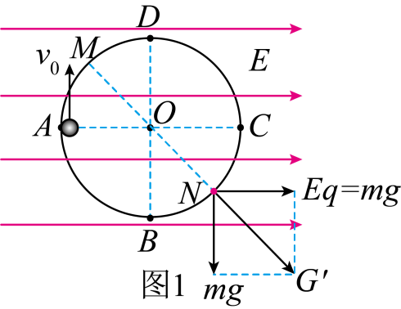
$(2)$过点$E$做出从$D$点到$E$点速度变化的矢量三角形，易知从$D$点到$E$点速度的偏转角为 $120 ^{∘}$ ，速度的变化量大小 Δv= 3v ， $Δv$ 的方向就是加速度或者合力的方向，小球做类斜上抛运动，过重力的箭头作 $Δv$ 的垂线段就表示电场力的最小值，即 $E_{min}q=mgcos30 ^{∘}$
解得 Emin= 3mg2q
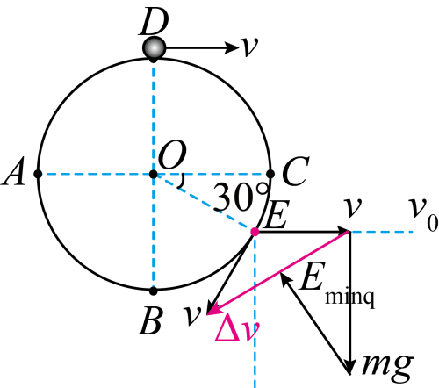

20.解：$(1)$金属棒从$P$到$M$的运动过程，由动能定理可得 $−mg×2l+W_{安}=\frac{1}{2}mv^{2}−\frac{1}{2}mv{ _{0}}^{2}$
解得 $W_{克安}=\frac{1}{2}mv{ _{0}}^{2}−\frac{1}{2}mv^{2}−mg⋅2l$
$(2)[1]$金属棒从$P$运动至 $O′$ 过程中，金属棒有水平向右的速度分量，依据右手定则可得，电阻$R$中电流流向为从$a$至$b$；金属棒从 $O′$ 运动至$M$过程中，金属棒有水平向左的速度分量，依据右手定则可得，电阻$R$中电流流向为从$b$至$a$。
$[2]$金属棒从$P$运动至 $O′$ 过程中 $q_{1}=\frac{ΔΦ_{1}}{R}$
$$ΔΦ_{1}=B⋅ΔS=B\left(s⋅d+2l⋅l\right)=B\left(sd+2l^{2}\right)$$
$$q_{1}=\frac{ΔΦ_{1}}{R}=\frac{B\left(sd+2l^{2}\right)}{R}$$
金属棒从 $O′$ 运动至$M$过程中 $q_{2}=\frac{ΔΦ_{2}}{R}$
$$ΔΦ_{2}=B⋅ΔS=B\left(−2l⋅l\right)=B\left(−2l^{2}\right)$$
$$q_{2}=\frac{ΔΦ_{2}}{R}=\frac{B\left(−2l^{2}\right)}{R}$$
$(3)$从$P$到$M$的过程中，通过电阻$R$的电荷量 $q_{总}=q_{1}+q_{2}=\frac{Bsd}{R}$
对导体棒列动量定理，取水平向左为正方向 $I_{N}+B\overline{I}d⋅Δt=mv−\left(−mv_{0}\right)$
其中 $q_{总}=\overline{I}⋅Δt$
解得 $I_{N}=m\left(v+v_{0}\right)−\frac{B^{2}d^{2}s}{R}$

